TB-14a
Physik in der Technik

Seit dem 1.1.2014 gibt es in Österreich eine Novelle des Luftfahrtgesetzes zum Betrieb von unbemannten Luftfahrzeugen (umgangssprachlich auch „Drohnen“ genannt). Im novellierten Luftfahrtgesetz werden die unbemannten Luftfahrzeuge durch eine Klassifizierung in verschiedene Genehmigungsklassen eingeteilt.
Die Grenze für den Betrieb einer Drohne ohne Genehmigung ist mit einer Bewegungsenergie von 79 Joule (bei einem freien Fall aus 30 m Höhe (= max. erlaubte Flughöhe)) definiert.

- Berechne die Bewegungsenergie, die nach einem Ausfall in 30 m Höhe entstehen würde.
 | Name | Masse
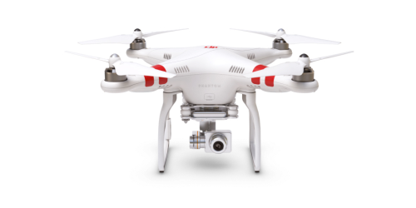 | Dji Phantom 2 Vision+ | 1,24 kg
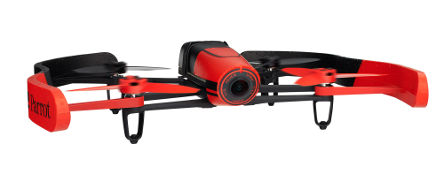 | Parrot Bebop | 400 g
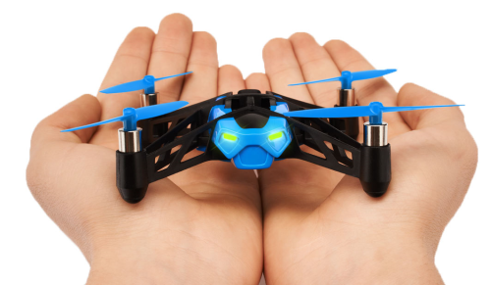 | Parrot Rolling-Spider | 55g
Abb. © Hersteller
Begründe, welche der Drohnen ohne Genehmigung fliegen darf.

- Nimm Stellung zu möglichen Fehlern im Berechnungsansatz.
Nenne mögliche Fehler bei Messungen.
- Formuliere den Energieerhaltungssatz.
Erläutere ihn am Beispiel des Drohnenabsturzes.

Lösung:

Frage 1:

E=m*g*h

E_{Phantom} = 1,24 kg * 9,81 m/s² * 30 m = 365 J N

E_{Bebop} = 0,4 kg * 9,81 m/s² * 30 m = 118 J N

E_{Phantom} = 1,24 kg * 9,81 m/s² * 30 m = 16 J J

Frage 2:

Luftwiderstand vernachlässigt (Abhängig von „trudeln“ im Fall)
Sinkflug und danach ausfall => Drohne „stürzt“ mit höherer Geschwindigkeit nach unten (= mehr Energie)

Messfehler (begrenzte Genauigkeit)
- Systematische Messfehler
- Zufällige Messfehler (nicht reproduzierbar)
Modellfehler (Idealisierung)
Verfahrensfehler, Rundungsfehler (falsches Berechnungsmodell)

Frage 3:

In einem abgeschlossenen System ist die Summe aller Energien konstant
Lageenergie (mgh) wird umgewandelt in Bewegungsenergie (mv²/2)

Information zur Frage

Kompetenzen
Kompetenz | Frage | Operator
Reproduktion | 2, 3 | Nenne, Formuliere
Transfer | 1, 3 | Berechne, Erläutere
Reflexion und Problemlösung | 1, 2 | Begründe, Nimm Stellung

Versionsübersicht:
Version | Datum | erstellt von /  überarbeitet von | Inhalt
1 | 19.03.2015 | Friedrich Saurer | Frage erstellt

Externe Quellen
Impulstext | https://www.austrocontrol.at/luftfahrtbehoerde/lizenzen__bewilligungen/flugbewilligungen/unbemannte_lfz [19.3.2015]
Foto: DJI-Phantom | http://www.dji.com/product/phantom-2-vision-plus/feature [19.3.2015]
Foto: Parrot Bebop | http://www.parrot.com/de/gallery/bebop-drone/ [19.3.2015]
Foto Parrot Rolling-Spider | http://www.parrot.com/de/produkte/rolling-spider/ [19.3.2015]

Hilfsmittel:
- Formelsammlung
- Taschenrechner

